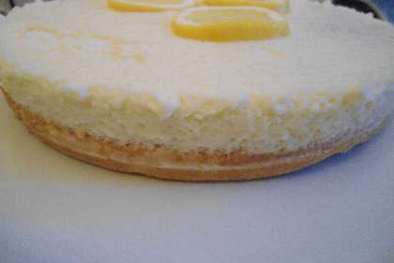**Mousse au citron**

**Ingrédients:**

3 jaunes d’œufs+3 blancs.  
150gr de sucre.  
30gr de fécule.  
6 citrons.  
3 feuilles de gélatine.  
20cl de crème liquide.  
  
POUR LE PAIN DE GÊNES:  
100gr de sucre.  
2 œufs.  
50gr d'amandes en poudre.  
40gr de beurre.  
30gr de farine.  
30gr de fécule.

|  |
| --- |
| **Temps de préparation:** 50 Minute(s)  **Temps de cuisson:** 25 Minute(s) |
| **Préparation:**  **etape 1** Préparez le pain de gênes: Mélangez au fouet le sucre et les œufs jusqu'à ce que l'ensemble soit bien mousseux. Incorporez les amandes en poudre, le beurre fondu, la farine et la fécule.   **etape 2** Beurrez et farinez un moule à manqué de 20cm. versez la préparation précédente et mettre à cuire au four chaud (180 .th.6) pendant 25mn. retirez du four et laissez refroidir sur une grille.   **etape 3** Mélangez au fouet les jaunes d’œufs et le sucre dans une jatte, ajoutez la fécule, le zeste d'un citron, versez le jus des 6 citrons bouillant, remuez en fouettant et faites cuire à feu doux dans une casserole jusqu'à l’ébullition. Toujours en remuant. ajoutez la gélatine ramollie dans de l'eau froide.   **etape 4** Montez les blancs en neige ferme. Incorporez la préparation au citron chaude en mélangeant et laissez tiédir.   **etape 5** Battez la crème liquide à l'aide d'un fouet jusqu'à ce que vous obteniez une mousse ferme. incorporez-la à la préparation précédente.   **etape 6** Préparez un cercle à entremets de 22cm de diamètre et de 5 centimètre de hauteurs posé sur un carton à pâtisserie. Coupez le pain de gênes en deux disque d'un centimètre d'épaisseur. disposez un disque au fond du cercle. Versez une partie de la mousse au citron à mi-hauteur. Disposez à nouveau un disque et versez le restant de mousse. lissez le dessus de l’entremet et réservez au frais pendant 2h.   **etape 7** Ôtez le cercle en passant une lame de couteau chaude autour et servez.  **truc:** vous pouvez utiliser une génoise à la place du pain de gênes. | |